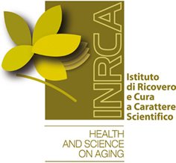 | INRCA  Istituto di Ricovero e Cura a Carattere Scientifico  Sede Legale - Via S. Margherita n.5, Ancona  U.O. Amministrazione Risorse Umane - Via S. Margherita n.5, Ancona  www.inrca.it
COMPONENTI OIV CESSATI
Presidente |  | Compensi € | CV
Carlo Somenzi |  | 6.000,00 |  | 295/DGEN/2019
Componenti
Luca Ricciotti |  | 6.000,00 |  | 295/DGEN/2019
Gianpaolo Egidi |  | 6.000,00 |  | 412/DGEN/2019

